第六章 钳工
钳工主要采用手持工具对工件进行加工，加工时，工件一般被夹紧在钳工工作台的虎钳上。钳工工作劳动强度大、生产效率低，但所用工具简单，操作灵活简便，故应用范围广泛。例如：生产加工前的准备工作，如毛坯表面的清理、工件上划线等；零件装配成机器之前进行的钻孔、铰孔、攻螺纹和套螺纹等工作；某些精密零件的加工，如配刮、研磨、锉制样板等以及机械设备的维修、装配及调试等。
由于钳工工作范围广泛，以至有了钳工的专业分工，如：普通钳工、划线钳工、模具钳工、工具钳工、钣金钳工、装配钳工、维修钳工等等。
钳工常用的设备有钳工工作台、虎钳、砂轮机、钻床等。
钳工的基本操作有划线、錾削、锯削、锉削、钻孔、铰孔、攻螺纹和套螺纹、刮削及研磨等。
6.1钳工的基本工序
6.1.1相关设备的使用和安全操作要求
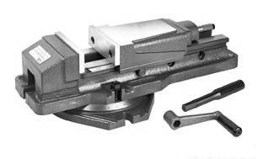
图6-1 回转式台虎钳
1. 台虎钳
台虎钳有固定式和回转式两种，两者的主要结构和工作原理基本相同，不同的是回转式台虎钳比固定式台虎钳多了一个底座，工作时钳身可在底座上回转，可满足不同方位的加工需要，图6-1所示为回转式台虎钳。
台虎钳是用来夹持工件的通用夹具，其规格用钳口宽来表示，常用规格有100mm、125mm和150mm等。
使用台虎钳时应遵守以下规则：
1) 工件尽量夹持在钳口中部，使钳口受力均匀。
2) 加工作业时用力方向最好朝向固定钳身。
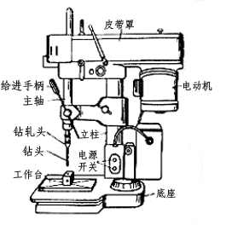
图6-2 台式钻床
3) 夹紧工件时要松紧适当，只能用手来板紧手柄，不得借助其他工具加力。
4) 不允许在活动钳身和光滑平面上进行敲击作业。
5) 对丝杠、螺母等活动部件的表面应经常清洁、润滑，以防生锈。
2. 台式钻床
台式钻床简称台钻，它结构简单、操作方便，常用于小型工件小于12mm的孔的加工。台式钻床的主要组成部分如图6-2所示。
6.1.2 划线
划线是根据图纸要求，在毛坯或半成品上划出加工界线的一种操作。
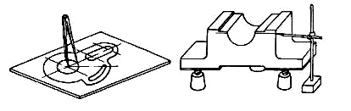
(a) 平面划线 (b) 立体划线
图6-3平面划线和立体划线
(a)平面划线 (b)立体划线

1. 划线的作用
1) 划好的线作为加工工件或安装工件的根据。
2) 在单件和小批生产中，借划线来检查毛坯的形状和尺寸，并合理分配各加工表面的余量。
2. 划线分类
1) 平面划线在工件的一个平面上划线，如图6-3(a))所示。
2) 立体划线在工件的几个表面上划线，亦即在长、宽、高三个方向上划线，如图6-3(b))所示。
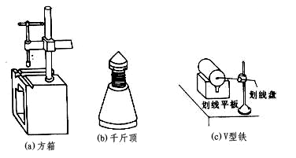
图6-4支承工具
3. 划线工具及用途
1) 划线平板
划线平板由铸铁制成，上平面经精刨及刮削，非常平整和光洁，是划线的基准平面。平板各处应均匀使用，不准碰撞及锤击；并保持清洁，以免降低精度影响准确性。
2) 支承工具
常用支承工具有方箱、V形铁和千斤顶等(见图6-4)。
方箱 用于夹持较小而加工面较多的工件。翻转方箱，便可在工件表面上划出互相垂直的线(见图6-4(a))。
千斤顶 在较大工件上划线时，不适合用方箱和V形铁装夹时，通常用三个千斤顶支承工件，其高度可调整，以便找正工件（见图6-4(b)）。
V形铁 用于支承圆柱形工件，使其轴线与平板平行（见图6-4(c)）。
3) 划线工具

高度游标尺 是高度尺和划针盘的结合，如图6-5(a)所示。它是精密量具，用于半成品上已加工表面的划线，不允许用来划毛坯，以免损坏划线量爪。
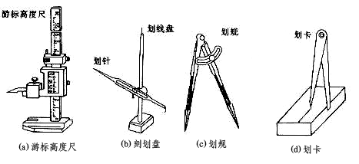
图6-5 划线工具
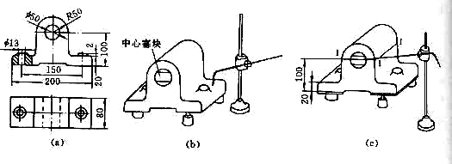
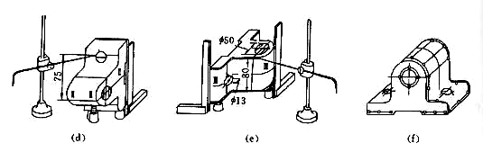
图6-6 轴承座零件图及立体划线示例

划针 用来在工件上划线(见图6-5(b))。
划针盘 是立体划线和校正工件位置时常用的工具，如图6-5(b)所示。调节划针到一定高度，并在平板上移动划针盘，即可在工件上划出与平板平行的线或找正工件位置。
划规 是平面划线作图的主要工具(见图6-5(c))。
划卡 主要用来确定轴和孔的中心位置(见图6-5(d))。
样冲 用来在工件表面所划线上打出定位样冲眼。
量具 划线常用量具有钢尺、高度尺(由钢尺与尺座组成)及直角尺。
4. 轴承座立体划线示例
1) 分析图纸，确定划线基准和支承方法
由图6-6轴承座零件图可知划线部位为：底面、φ50内孔、2-φ13螺栓孔及前、后两平面。需要在长、宽、高三个方向上划线。φ50内孔为重要表面，要保证其加工余量均匀。因此应以内孔的两条相互垂直的中心线为划线基准，采用三个千斤顶支承。
2) 准备工作
清理毛坯上疤痕及毛刺，划线部位涂上涂料，用铅块或木块堵赛空孔。
3) 支承及找正工件
根据中心孔及上平面，调节千斤顶，使工件上平面水平，如图6-6(b)所示。
4) 划线顺序
先划出划线基准、中心线，再划其它水平线，如图6-6(c)所示。
5）其他
把工件翻转90°，在一个方向或两个方向，用直角尺找正(调节千斤顶)划线，如图6-6(d)，(e)所示，然后，划出第二个方向及第三个方向的全部水平线。最后检查所划线是否正确，打定位样冲眼(见图6-6(f))。
6.1.3 锯削、锉削、刮削、研磨
1. 锯削
锯削是用手锯切断工程材料或进行切槽的操作。
1) 手锯
手锯是由锯弓和锯条组成。
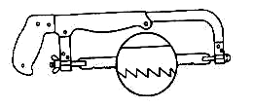
图6-7 可调式锯弓

锯弓 用来夹持和拉紧锯条。锯弓分为固定式和可调式两种。图6-7为可调式锯弓。
锯条 一般由碳素工具钢制成，常用的锯条约长300mm，宽12mm，厚0.8mm。
锯齿形状如图6-7所示。锯齿按齿距t大小可分为：粗齿(t＝1.6mm)，中齿(t＝1.2mm)及细齿(t＝0.8mm)三种。粗齿适宜于锯铜、铝等软金属及厚的工件。细齿适宜于锯硬材料及薄工件。加工普通钢、铸铁及中等厚度工件则多用中齿锯条。
2) 锯削步骤及方法
锯条的选择 根据工件材料及厚度选择合适的锯条。
锯条的装夹 装夹锯条时锯齿应向前，如图6-7所示。锯条松紧要合适，否则锯削时易折断锯条。
工件装夹 应尽可能夹在虎钳左边，要夹紧，避免锯削时工件移动或使锯条折断；工件伸出要短，防止锯削时产生振动。
起锯 图6-8表示起锯姿势及起锯角度。起锯时以左拇指靠住锯条，右手稳推手柄。起锯角度应小于15°，锯弓往复行程应短，压力要小，锯条与工件表面垂直。锯出锯口后，逐渐将锯弓改成水平方向。
锯削要领 锯弓直线往复，不可摆动；前推时均匀加压，返回时轻轻滑过；锯速不宜过快，通常每分钟往复20～40次；用锯条全长加工工件，一般往复长度不应少于锯条全长的2/3，以免中间部位迅速磨钝；锯钢料时加机油润滑；快锯断时，用力应轻，以免碰伤手臂。
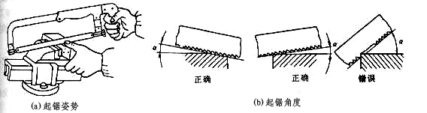
图6-8 起锯
2. 锉削
锉削是用锉刀对工件表面进行加工的方法。锉削多用于錾削或锯削以后，以及在部件、机器装配时用来修整工件。锉削是钳工中最基本的操作。
1) 锉刀
(1) 锉刀构造 锉刀用碳素工具钢制成，并经热处理。锉刀组成如图6-9所示。其规格以其工作部分长度表示，一般有100mm、150mm、200mm、250mm、300mm、350mm、400mm等七种。锉齿形状及锉削原理如图6-10所示。锉刀的锉齿是在剁锉机上剁出来的。其锉纹多制成双纹，以便锉削时省力，锉刀不易堵塞。锉刀粗细是以每10mm锉刀上锉齿的齿数来区分的，分为粗齿锉、中齿锉、细齿锉、油光锉。粗锉(4～12齿)，齿间大，不易堵塞。适用于粗加工或锉铜和铝等软金属；细锉(13～24齿)适用于锉钢及铸铁等；油光锉(30～40齿)只用于最后修光表面。锉刀愈细，锉出工件表面愈光，但生产率愈低。
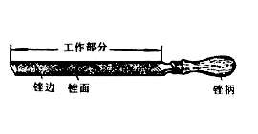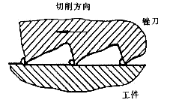
图6-9 锉刀组成部分 图6-10锉齿形状
(2) 锉刀分类及其用途 锉刀分为普通锉、整形锉和特种锉三种。普通锉适于一般工件表面的锉削。整形锉适于修整工件上细小部位和精密工件(如样板、模具等)表面。特种锉是加工各种工件的特殊表面用的。普通锉刀按其截面形状不同可分为平(板) 锉、方锉、圆锉、半圆锉、三角锉等，以适应锉削不同形状的工件表面。其中以平锉应用最多。
2) 锉平面的步骤和方法
(1) 锉刀选择 合理选用锉刀，对提高工作效率、保证加工质量、延长锉刀使用寿命有很大影响。锉刀选择包括其截面形状、长度及锉齿选择。根据加工表面形状选用不同截面的锉刀。当加工面尺寸和余量都较大时，应选用较长锉刀，反之选用较短锉刀。锉刀齿纹粗细的选择则取决于工件材料的性质，加工余量大小，加工精度要求及表面粗糙度要求的高低。
(2) 工件装夹 工件须牢固地夹在虎钳钳口中部，并略高于钳口。夹持已加工表面时，应在钳口与工件间垫以铜或铝制垫片。
(3) 锉削 锉削时用力要得当。锉刀前推时加压，并保持水平；返回时不要紧压工件，以免磨钝锉齿和损伤已加工面。
(4) 锉削方法选用 锉削平面可采用交叉锉法、顺向锉法及推锉法(见图6-11)。交叉锉法适用于粗锉，其去屑快，还可以利用锉痕判断加工表面是否平整。当平面基本锉平后，可用细锉或油光锉用顺向锉法锉出平面锉纹，并锉光。当工件表面狭长或加工面的前面有凸台无法用顺向锉法来锉光时，可用推锉法。推锉法主要用于提高工件表面光整程度和修正尺寸。
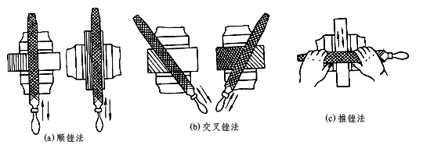
图6-11 平面锉削方法
(5)检验 主要检验尺寸和平面的直线度及两平面间的直角，可用钢尺或卡尺检查工件尺寸，用刀口直尺或直角尺是否透光和透光多少来检查直线度和垂直角度。
3. 刮削
刮削是用刮刀在工件已加工表面(平面或内孔)上刮去一层很薄金属的操作，是钳工中的一种精密加工方法。一般在机械加工(车、铣或刨等)以后进行。刮削常用于零件上互相配合的重要滑动表面如机床导轨面、滑动轴承轴瓦、轴套等。刮削后具有良好配合精度及表面粗糙度，Ra值在1.6μm以下，这样可增加配合接触面，减少摩擦磨损，提高使用寿命。刮削平面时用平面刮刀，刮削轴瓦时用三角刮刀。刮削劳动强度大，生产率低，故加工余量一般在0.1mm以下，且常用磨削等机械加工方法代替。
4. 研磨
用研磨工具和研磨剂从工件已加工表面上磨去极薄的加工痕迹称为研磨。它是一种精密加工方法。尺寸精度可达0.05～0.01μm，表面粗糙度Ra值为0.1～0.08μm。可研磨平面、外圆及内孔，图6-12是手工研磨平面的示意图。研磨平面时将工件放在研磨平板上按“8”字形轨迹移动或作直线往复移动。研磨外圆面时将工件装在车床两顶尖之间，然后套上研磨套，研磨时工件转动，手持研磨套作往复移动，研磨前在工件研磨表面与研具(如平板、研磨套)之间涂上研磨剂。研磨剂由磨料和研磨液混合而成。磨料常用的有刚玉类和碳化硅类，按工件材料及加工精度选用。研磨液用以调和磨料，并起一定的冷却润滑作用和加速研磨过程中的化学作用。常用的研磨液有有机油、煤油等。目前，工厂大都用研磨膏，它是在磨料中加入粘结剂和润滑剂调制而成，使用时用油稀释。
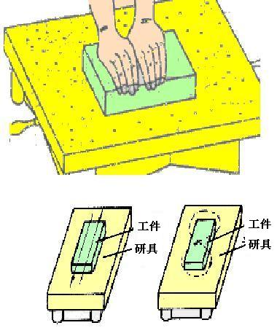
图6-12 手工平面研磨

6.1.4 钻孔、扩孔、铰孔
钳工进行的孔加工主要有钻孔、扩孔、锪孔和铰孔。钻孔也是攻螺纹前的准备工序。
1. 钻孔
钻孔是用钻头在实体材料上加工孔的操作方法。零件上一些数量多、直径小、精度不很高的孔，都是用钻床来加工。
1) 钻床及其主要工作
钻床种类很多，常用的有台式钻床 (参见图6-2)、立式钻床和摇臂钻床。
台式钻床简称台钻，是放在台桌上使用的小型钻床，主要加工小型零件上的各种小孔，钻孔直径一般在12mm以下，最小可加工到小于1mm的孔。
在钻床上钻孔时，工件装夹在工作台或虎钳内固定不动，钻头旋转(主运动)并轴向移动(进给运动)。钻床上能进行钻孔、扩孔、铰孔、锪端面、攻螺纹等多项工作。如图6-13所示。
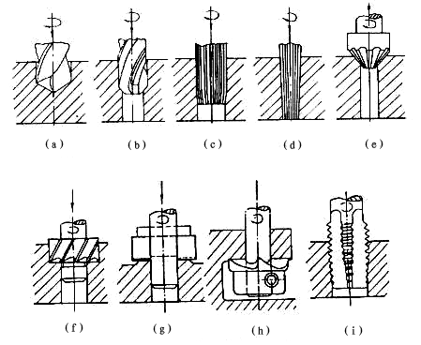
图6-13 钻床上进行的主要工作
2) 麻花钻
麻花钻是钻孔的主要工具。其组成部分如图6-14所示，两刃间夹角称为顶角，一般为116°～118°。导向部分上有两条刃带和螺旋槽。刃带用来引导钻头，螺旋槽作输送切削液和排屑用。钻尾有直柄和锥柄两种。直径小于12mm时为直柄，大于12mm时为锥柄钻头。麻花钻的结构决定了它的刚性和导向性均比较差。
3) 钻孔步骤及注意事项
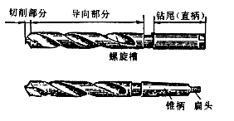
图6-14 麻花钻
(1) 钻孔前准备工作 划线，打样冲眼，孔中心样冲眼冲大些，以便使钻头横刃可落入样冲眼锥坑中，钻孔时钻头不易偏离中心。
(2) 工件装夹 装夹工件定位时，要使孔中心线与钻床工作台面垂直，夹紧要均匀，装夹要稳固。
(3) 钻头的选择 直径大于30mm的孔分二次钻出。先采用尺寸为(0.5～0.7)D的钻头加工钻出小孔，以减小轴向力；然后用所需直径的钻头扩大到所要求的直径。
(4) 选择切削用量
(5) 钻孔操作及注意事项 开始钻孔时，使钻头慢慢地接触工件，可试钻一浅坑检查孔中心是否偏离所划线，如有偏斜经校正后再钻削；
避免在斜面上钻孔，如需在斜面上钻孔，必须先用中心钻钻出定心坑，或用立铣刀铣出一个平面，再钻孔；
孔即将穿通时，最好改换成手动进给，用力要小以免折断钻头；
工件材料较硬或孔深较大时，在钻孔过程中，要经常退出钻头以排出切屑和冷却。否则可能使切屑堵塞在孔内卡断钻头或因过热而加快钻头磨损。钻削韧性材料时，要加冷却润滑液，以提高钻头的耐用度。
2. 扩孔
用扩孔钻如图6-15所示，对已经钻出的孔作扩大加工称为扩孔。它可作为终加工，也可作为铰孔前的预加工。扩孔所用刀具是扩孔钻，其结构与麻花钻相似，但有3～4个切削刃，前端是平的，无横刃，螺旋槽较浅，钻体粗大结实，切削时刚性好，不易弯曲。故加工质量较钻孔高。扩孔尺寸公差等级可达ITl0～IT9，表面粗糙度Ra值可达3.2μm。扩孔时的切削运动与麻花钻相同。
3. 铰孔
铰孔是用铰刀对孔进行精加工的方法之一。
1) 铰刀 铰刀有手铰刀和机铰刀两种。机铰刀如图6-16所示，多为锥柄，装在钻床或车床上铰孔；手铰刀用于手工铰孔，柄部为直柄，工作部分较长。铰刀的工作部分分为切削部分和校准部分：切削部分呈锥形，担负主要切削工作；校准部分起校准孔径和修光孔壁的作用。铰刀的刃齿数较多，有6～12个，修光部分有刃边。这些因素使铰孔精度较高，表面粗糙度较低。
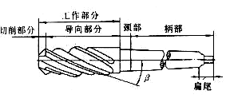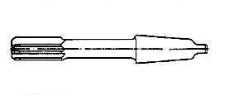
图6-15 扩孔钻 图6-16 机铰刀
2) 铰孔步骤及注意事项
(1) 检查铰刀直径 要保证孔的尺寸精度必须采用合格的铰刀，如铰刀磨损过大，就不能采用。
(2) 合理选择切削用量 铰孔余量要合适。余量过大，孔壁粗糙，铰刀易磨损；余量太小，则不能纠正上道工序的加工误差，不能达到铰孔要求。一般粗铰时，径向余量约为0.15～0.35mm，精铰0.05～0.15mm。采用较低的切削速度，以避免产生积屑瘤。
(3) 铰孔注意事项 铰刀在孔中绝对不能倒转，否则铰刀和孔壁之间易于挤住切屑，造成孔壁划伤或刀刃崩裂。机铰刀要在铰刀退出孔后再停车，否则孔壁有拉毛痕迹。铰通孔时，铰刀校准部分不可全部露出孔外，否则出口处要划伤。铰铜制工件时，应经常注意清除刀刃上的切屑，并应加切削液进行润滑、冷却，以改善孔的表面粗糙度。
6.1.5 攻螺纹和套螺纹
攻螺纹是用丝锥加工出内螺纹，套螺纹是用板牙在圆杆上加工出外螺纹的操作。
1. 攻螺纹
1) 丝锥 丝锥是用来攻螺纹的刀具。丝锥一般有头锥、二锥和三锥。
丝锥由工作部分和尾柄两部分组成。尾柄用来装铰杠，以传递扭矩。工作部分由切削部分和校准部分组成。切削部分担任主要切削工作，它有一定的锥度（见图6-17(a)），头锥的切削部分有5～7个不完整的牙齿、二锥3～4牙、三锥1～2牙。校准部分作用是修光螺纹和引导丝锥。
2) 攻螺纹步骤及注意事项
(1) 钻孔 攻螺纹前需钻底孔。钻底孔用钻头直径计算按如下公式计算，也可查表6-1确定。
P<1mm d₀=d-P
P>1mm d₀=d-(1.04~1.06)P
式中 P—螺距；d_{o}—攻丝前钻头直径；d—螺纹公称直径。
攻盲孔(不通孔)的螺纹时，因丝锥不能攻到孔底，故钻孔深度要大于螺孔深度，一般取钻孔深度等于所需螺孔深度加内螺纹大径的百分之七十。为了使丝锥开始切削时容易切入，并防止孔口螺纹牙崩裂，所以螺纹底孔的孔口要倒角。
表6-1钢材上钻螺纹底孔的钻头直径d₀
螺纹直径／mm | 2 | 3 | 4 | 5 | 6 | 8 | 10 | 12 | 14 | 16 | 20 | 24
P／mm | O.4 | 0.5 | 0.7 | 0.8 | 1 | 1.25 | 1.5 | 1.75 | 2 | 2 | 2.5 | 3
d₀／mm | 1.6 | 2.5 | 3.3 | 4.2 | 5 | 6.7 | 8.5 | 10.2 | 11.9 | 13.9 | 17.4 | 20.9

(2) 头攻 用头锥攻螺纹。开始时，必须将丝锥垂直地放在工件孔内，然后用铰杠轻压旋入，如图6-17(b)所示。当丝锥切削部分已经切入工件即可只转动不加压。每转一周应反转大于1／4周，如图6-17中2所示，以便断屑。攻塑性材料的螺孔时，要加切削液冷却和润滑，以减少摩擦，提高螺纹光滑程度，延长丝锥寿命。
(3) 二攻和三攻 先把丝锥放入孔内，旋入几扣后，再用铰杠转动。转动时不需加压。
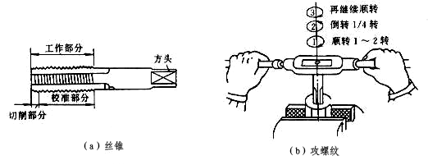
图6-17 丝锥及攻螺纹
2. 套螺纹
1) 板牙 是加工外螺纹的刀具。有固定式和开缝式(可调的)两种，图6-18(a)为开缝式板牙。
2) 板牙架 图6-18(b)所示板牙架用来夹持板牙，并带动板牙旋转的工具，放入板牙后用螺钉固紧。
3) 套螺纹步骤及注意事项
(1) 检查圆杆直径 套螺纹时，如圆杆直径太大，则板牙难以套入；太小，则螺纹牙型不完整。
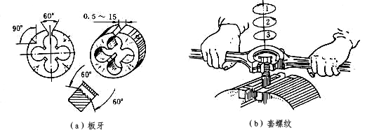
图6-18 板牙及套螺纹
(2) 圆杆端部倒角 倒角作用是使板牙容易对准工件中心，且容易切入。
(3) 套螺纹及注意事项 套螺纹时应保持板牙端面与圆杆轴线垂直，否则切出的螺纹深浅不一。开始时为了使板牙切入工件，转动要慢，压力稍大；当套入三、四扣后即可转动，不再加压，且经常反转，以便断屑（见图6-18(b)）。在钢制工件上套螺纹时，应加切削液冷却、润滑，以改善螺纹表面粗糙度并延长板牙寿命。
6.2 装配
6.2.1 装配的基本概念
1. 装配
装配是将合格零件按装配工艺过程组装起来，并经调整、试验使之符合产品质量要求的过程。
2. 装配的作用
装配是产品制造过程的最后环节，也是机器制造的重要阶段。装配质量好坏直接影响产品性能和使用寿命。如果装配工艺不正确，即使零件加工质量很好，也不能获得高质量的产品。在新产品试制中，装配过程也是对产品设计质量全面考核的过程。
3. 装配的组合形式
一部复杂的机器，很少由许多零件直接装配而成。为了使装配工作有序进行，一般分为组件装配、部件装配和总装配。
1) 组件装配 将若干个零件装配在基准零件上的装配过程。
2) 部件装配 将几个组件与零件装配在另一基准零件上的装配过程。
3) 总装配 将若干个零件、组件、部件装配在产品的基准零件上的构成产品的装配过程。
6.2.2 装配步骤
1. 装配前准备工作
1) 研究和熟悉产品及部件装配图，从中明确装配技术要求、产品结构、工作原理、零件作用和装配关系。
2) 确定装配方法、程序和所需工具。
3) 备齐零件，进行清洗、去油污、毛刺等。
2. 装配
进行组件装配、部件装配及总装配。
3. 对机器进行调整、检验和试车，使产品符合质量要求。
4. 油漆、涂油、装箱。
6.2.3 装配方法
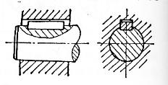
图6-19 普通平键连接
各种机器用途不同、零件种类繁多、结构各异，但有许多类似的基本装配结构，下面就常见的形式予以介绍。
1. 轴、键、传动轮的装配
传动轮(如齿轮、皮带轮、蜗轮、链轮等)与轴一般采用键联接来传递扭矩，其中又以普通平键联接尤为常见,如图6-19所示。键与轴槽、轴与轮孔多采用过渡配合，键与轮槽则采用间隙配合。装配时，在键与轴槽配合面处加机油，然后将键压入轴槽，并使轴槽底面接触良好。将传动轮装入后键与轮槽底面应留有间隙。
2. 滚动轴承的装配
滚动轴承一般由外圈、内圈、滚动体和保持架组成。滚动体有球形、短圆柱形、圆锥等形状。滚动轴承种类很多，有向心短圆柱滚子轴承和向心推力球轴承等。一般其内圈随轴转动，外圈在与之相配零件的支承孔内固定不动。内圈与轴的配合比外圈与支承孔的配合要紧一些。装配时，为了使轴承圈受到均匀压力，常通过垫套使用手锤或压力机将轴承压入，如图6-20所示。如轴承与轴的配合过盈较大时，则将轴承悬吊在80～90℃热油中加热后进行热装。
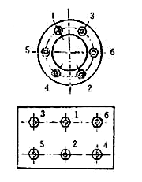
图6-23 拧紧成组螺母顺序
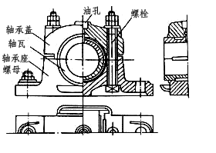
图6-21滑动轴承装配
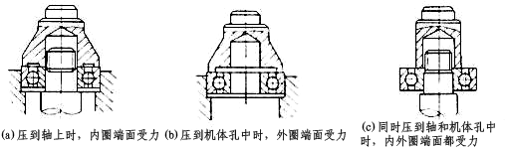
图6-20 用垫套压装滚动轴承
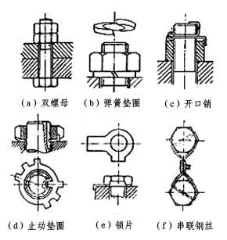
图6-22 螺纹连接防松措施
图6-21为滑动轴承装配。轴瓦装在轴承座孔内保持不动，轴与轴瓦具有合理间隙、保证转动灵活。
3. 螺钉、螺母的装配
螺纹联接具有装配简单、调整更换方便、联接可靠等优点，在机械中应用广泛。装配时应注意松紧适宜。螺纹配合时先用手自由旋入，不能过紧或过松，然后用扳手拧紧。
零件与螺母贴合面应平整光洁，否则螺纹联接容易松动。为了提高贴合质量在其间可加垫圈。
应按图纸要求采用规定的防松措施，并正确安装，如图6-22所示，以免在机器使用过程中螺母松动。
按一定顺序拧紧螺钉、螺母，如图6-23所示。装配一组螺钉、螺母时，为了保证零件贴合面受力均匀，应按一定顺序拧紧，且要按顺序分两次或三次拧紧。
4. 销钉的装配
销钉在机器中多用于定位联接。常用的有圆柱销和圆锥销，如图6-24(a)所示。圆柱销与孔一般采用过盈配合。被联接工件的两孔应配钻、铰，如图6-24(c)所示。装配时，销钉表面可涂机油，用铜棒轻轻敲入。圆锥销装配时，两连接件的销孔也应一起钻、铰，如图6-24(b))所示。铰孔时用试装法控制孔径，以圆锥销能自由插入80％～85％为宜，最后用手锤敲入。销钉大头可稍微露出，或与被连接件表面平齐。
5. 齿轮装配
为保证传递运动的准确性，保持轮齿的良好接触，以及符合规定的齿侧间隙，齿轮装配时要控制齿圈的径向圆跳动及端面圆跳动在规定的公差范围内。齿面接触的情况可用涂色法检验，如图6-25所示。
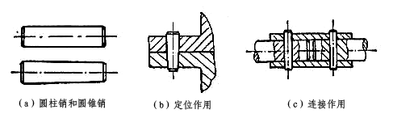
图6-24 销钉及其作用4
根据齿面上啮合时接触斑点的位置、大小、形状，检测齿面的接触情况。齿侧间隙的大小可用塞尺插入检测。
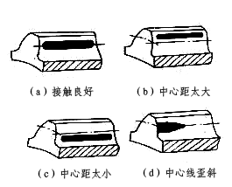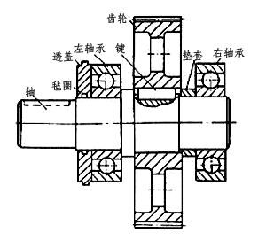
图6-25 齿面接触检验 图6-26轴系组件装配
6. 组件、部件及总装配
1）装配过程
装配的工艺过程如下：首先研究和熟悉产品图样及技术要求，搞清产品结构原理及零件之间相互联接的关系与作用，然后准备工具及待装配的零件，将零件清洗后按组件装配、部件装配、总装配的顺序进行装配。装配完毕经过调试、检测达到技术要求后，经涂装及包装成为合格产品。
2）轴系的组件装配
将若干零件装在一个基础零件上构成组件的装配，称为组件装配。例如图6-26所示传动轴组件的装配顺序如下：首先将键装在键槽内，然后压装齿轮，再放入垫套压装右轴承，之后压入左轴承，并保证左右轴承转动灵活。将毡圈放入轴承盖(透盖)的槽中，然后套入轴上，最终完成轴系组件的装配。
3）部件装配
将若干零件、组件装配在一个基础零件上形成一个独立的部分的操作称为部件装配。例如车床主轴箱装配或进给箱的装配。
4）总装配
将若干零件、组件及部件装配在一个基础件上形成功能完整的产品的操作称为总装配。例如车床上各部件与床身基础件的装配属于总装配。
7. 拆卸
当机器使用一段时间后，由于运转磨损，常要拆卸修理或更换零件。一般对拆卸工作要求是：先熟悉图纸要求，然后确定拆卸方法。拆卸顺序与装配时相反，依次拆下零部件，按一定的顺序放好，并做好标记，以防装错。
8. 装配新工艺
随着技术不断发展，产品装配工艺有很大的发展。装配中人工参与将明显减少。而自动化程度大幅度提高，目前广泛使用计算机与多种自动化技术组合，形成柔性装配自动线，节省人力，质量稳定，生产率高，对产品快速更换有良好的适应性。目前在家电产品生产中得到广泛使用。
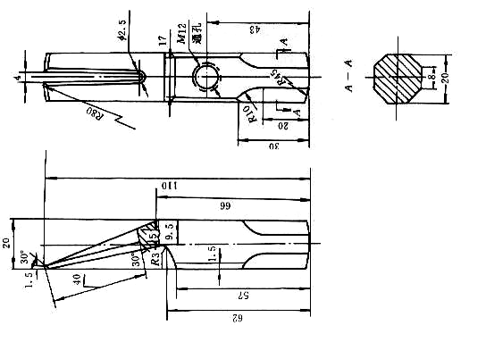
图6-2713羊角榔头零件图13
6.3 典型零件的工序制定
图6-27所示为典型的羊角榔头零件图。其工艺卡片见表6-2。
表6-2 羊角榔头的工艺卡
西安工程大学  工程训练中心 |  |  | 零件名称 | 羊角榔头 | 数量 | 一件
机械加工工艺卡片 |  |  | 毛坯种类 | 20×20×110 刨削成形 | 材料牌号 | 45号钢
工序号 | 工序名称 | 工序内容
一  二  三  四  五  六  七  八  九  十  十一  十二 | 校整毛坯  划线  锯割  锉削  1、  2、  3、  4、  划线  1、  2、  钻孔  1、  2、  攻丝  锯割  锉削  1、  2、  3、  修整  打字号  交验 | 对照图纸尺寸，检测毛坯，用锉刀修整毛坯表面保证各面平行和垂直，去除毛刺。  选取三个相互垂直的表面作划线基准，按图划外轮廓加工线（两大斜面及端部倒棱处）。  离线外0.5mm处起锯，去除线外余量。  锉R3圆角，再锉两大斜面，留0.1mm精加工余量；  锉榔头端部四个倒棱处；  锉柄部1.5×45°两处倒角；  锉榔头底部R45球面。  划羊角槽加工线，φ2.5孔的中心点样冲眼；  划M12螺纹孔中心线，点样冲眼。  钻φ2.5孔，并锪φ5.5×90°沉孔（选用φ8及φ2.5钻头）；  钻M12的底孔，孔口倒角1.5×45°(选用φ10.3钻头)。  攻M12螺纹孔（先头锥，后二锥）。  按线锯割羊角槽，底部与φ2.5孔相切。  倒羊角槽底部30°角；  羊角槽两侧倒棱；  锉R80弧面并倒棱。  用细锉修整各表面至图纸要求。  在图示处打学号及日期（年月日）。  将工件交指导师傅检验。
习题
1．填空题：
(1) 钳工基本操作内容有 、 、 、 、
、 、 、 。(写出六种以上)
(2) 划线方法分为 和 两种。
常用划线基准选择以 、 、 。
(3) 锉刀种类有 、 、 。普通锉刀按截面形状有 锉、 锉、 锉、 锉、 锉。
(4) 常用的锉削方法有 、 、 。
(5) 钻床的种类有 、 和 。
(6) 刮刀分为 和 两种。
(7) 装配方法主要有 、 、 。
零件的连接方式分为 和 。
(8) 手起锯角度以 为宜，锯割时，一般往复长度不应少于锯条全长的 。
2. 试述錾削工艺及安全注意事项。
3. 锯条的选择根据什么原则，锯断下列加工件使用何种锯条?
(1) 铝块(30×20×50) (2) 扁钢(16×4×50)
(3) 钢管(外径Ф19，内径Ф16) (4) 角铁（30×30×4)
4. 攻丝和套扣有何区别，螺丝规格为M10×1.5(铸铁)螺纹底孔直径如何计算?
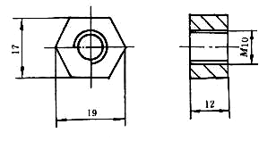
题图6-28
5. 试述麻花钻的主要组成部分及作用。
6. 写出你实习中所用钻床的名称、特点及应用范围。
7. 用直径Ф25的元钢（材质：Q235，毛坯长50mm），加工图6-28所示零件，请拟出加工工艺，并选择合适的加工工具。

